15.02.19г. в Сыртинской сельской библиотеке-филиале №23 с читателями библиотеки - учениками 4 и 5 класса был проведен урок мужества «Наша память и боль-Афганистан»
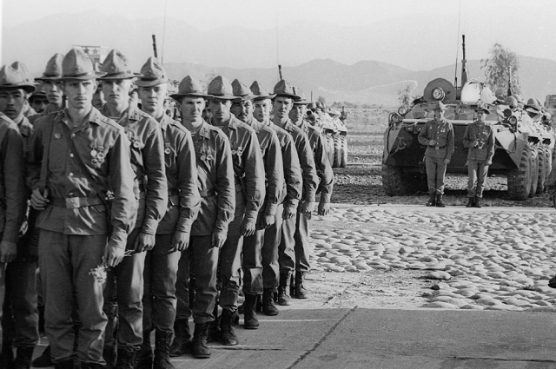

Во время урока мужества читатели узнали, что - Афганская война – военный конфликт на территории Демократической Республики Афганистан (ДРА). В этом конфликте принимал участие ограниченный контингент советских войск. Конфликт проходил между правительственными войсками Афганистана и вооруженными формированиями афганских моджахедов, которые поддерживались НАТО, и в первую очередь США, которые активно вооружали врагов афганского режима.
Среди советских солдат, выполняющих свой воинский долг вдали от Родины, были наши земляки –жители нашего села, проходившие службу в разных войсковых частях Демократической Республики Афганистан.
Это:
Бондарев Александр Алексеевич
Гугнин Олег Андреевич
Тажгулов Шамиль Бахтыгалеевич
Трунов Юрий Иванович
Ребята познакомились с биографиями героев нашего села, написанных в книге «Боль моя-Афганистан» и просмотрели книжную выставку «Герои нашего двора».
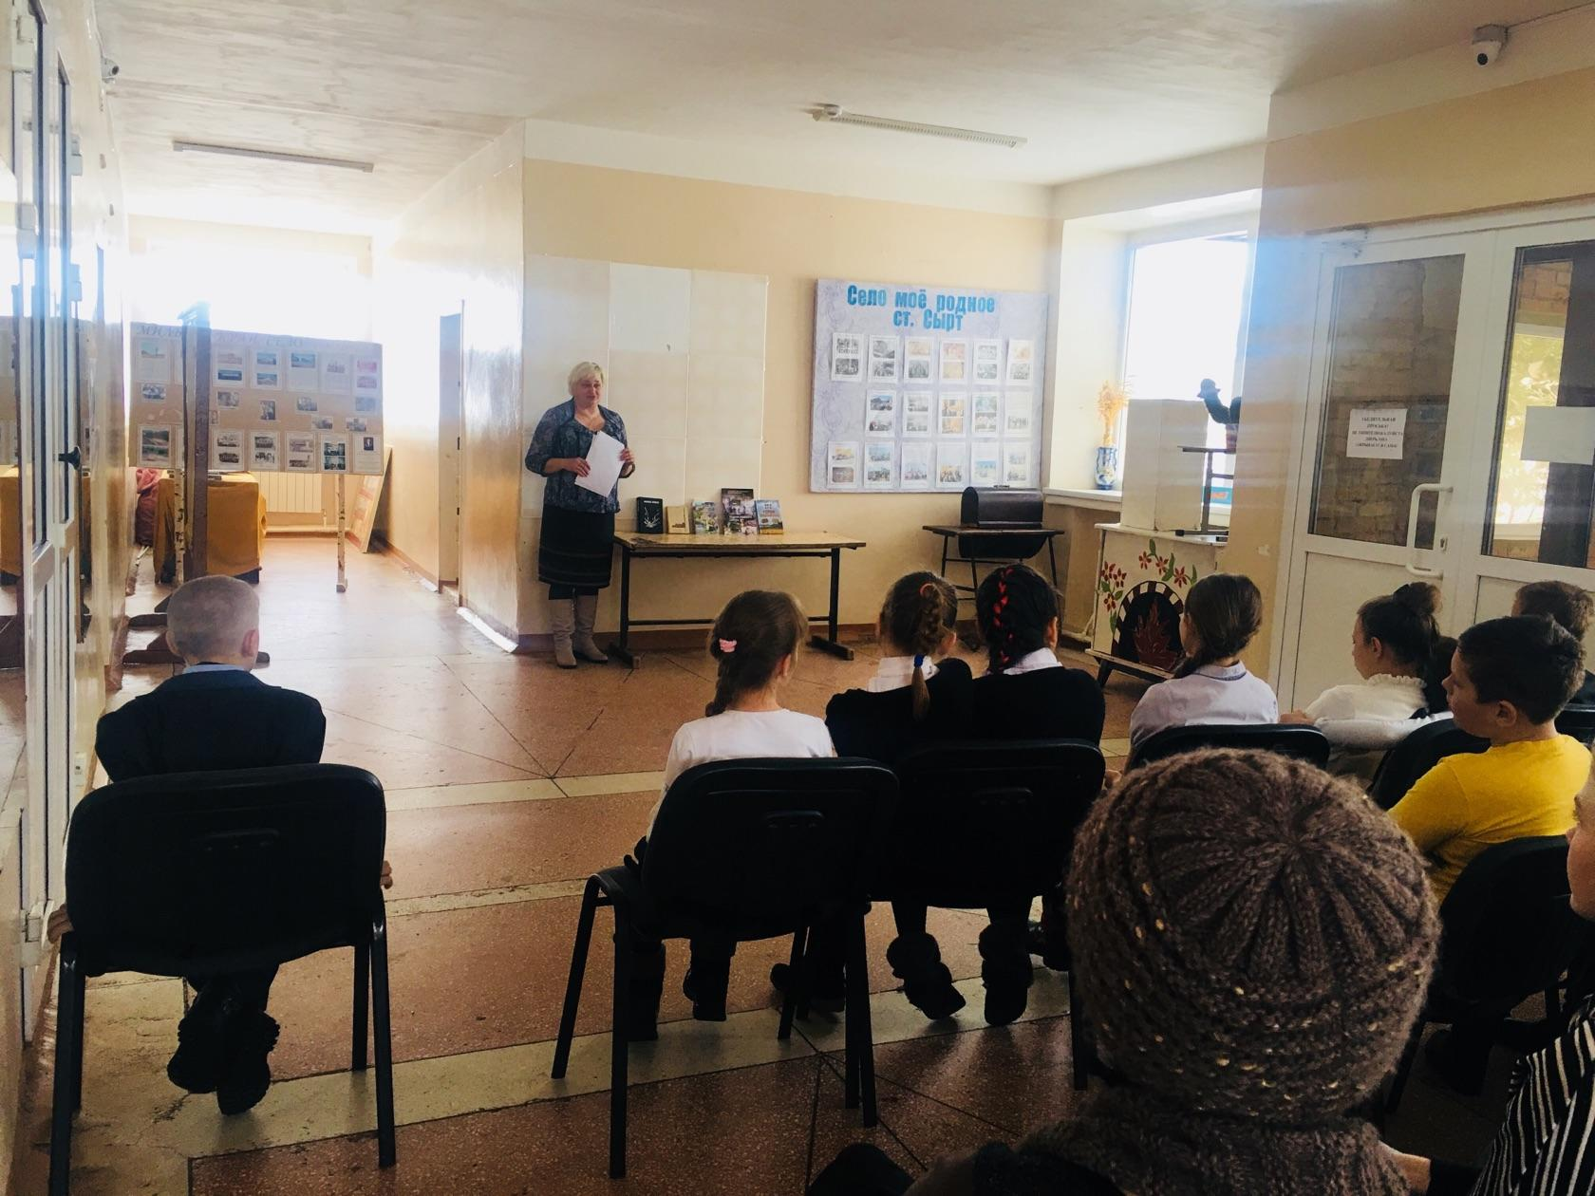

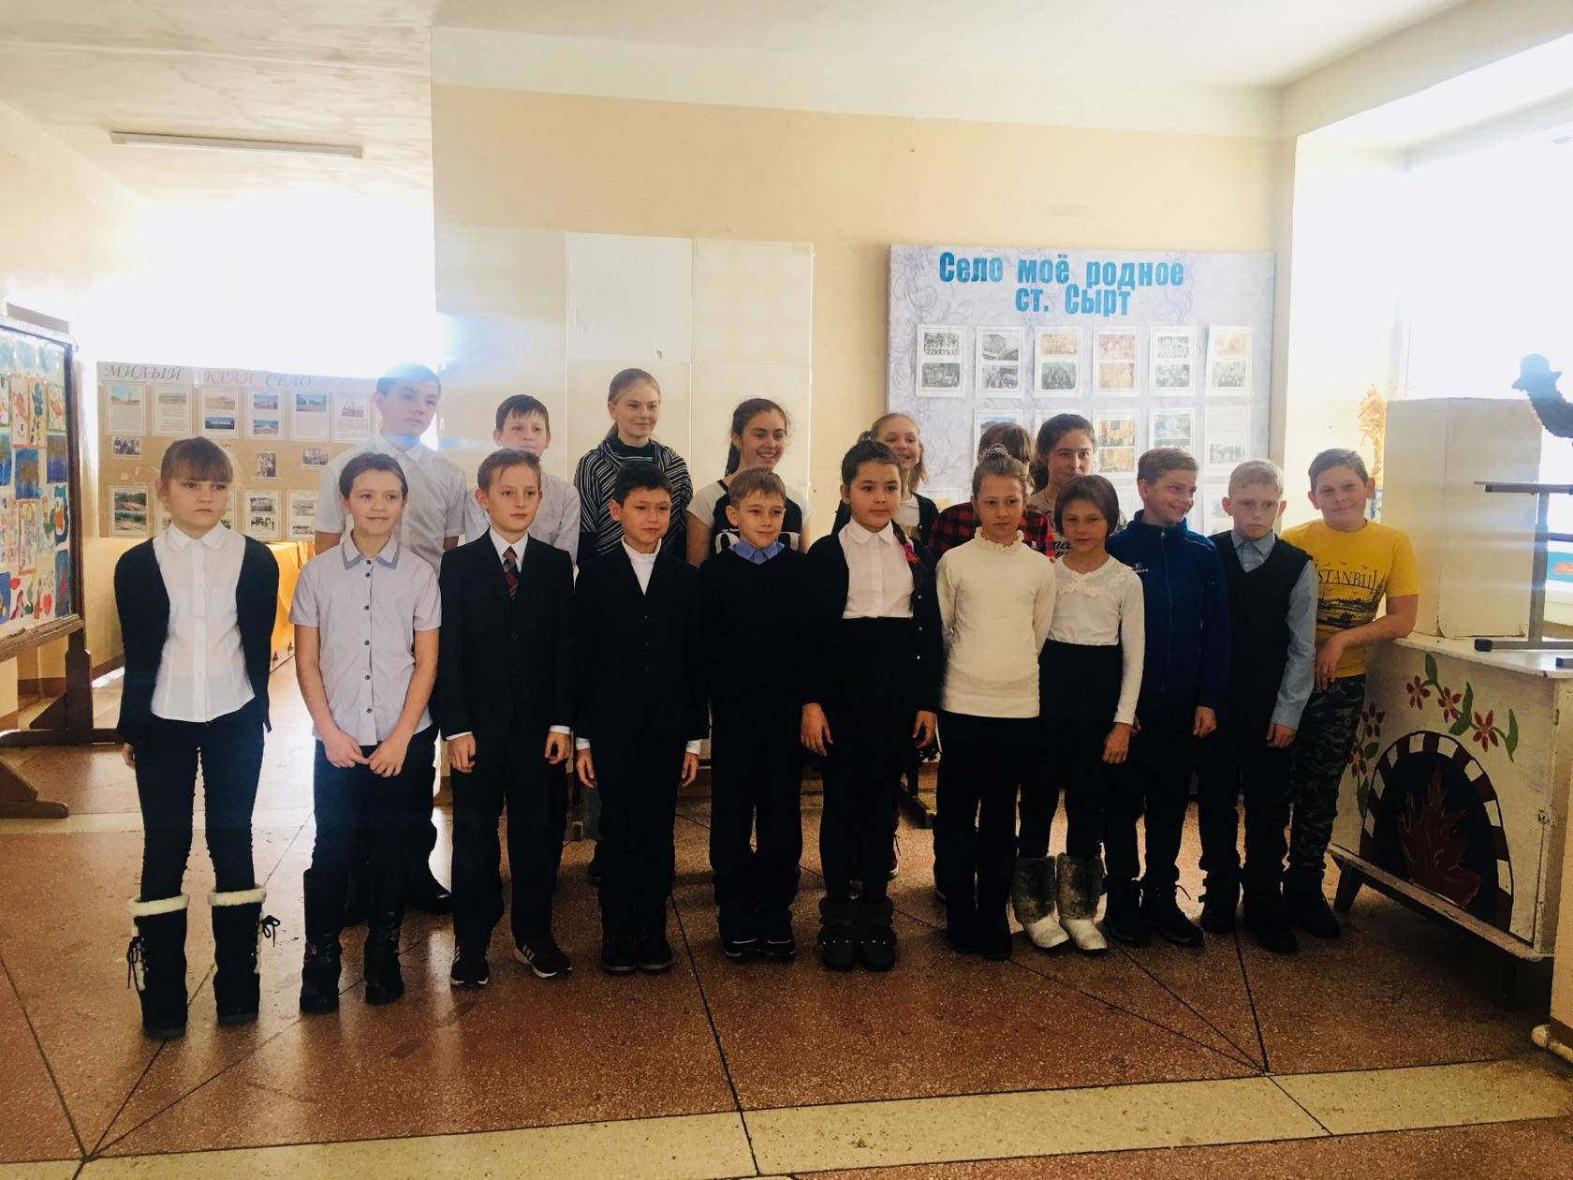
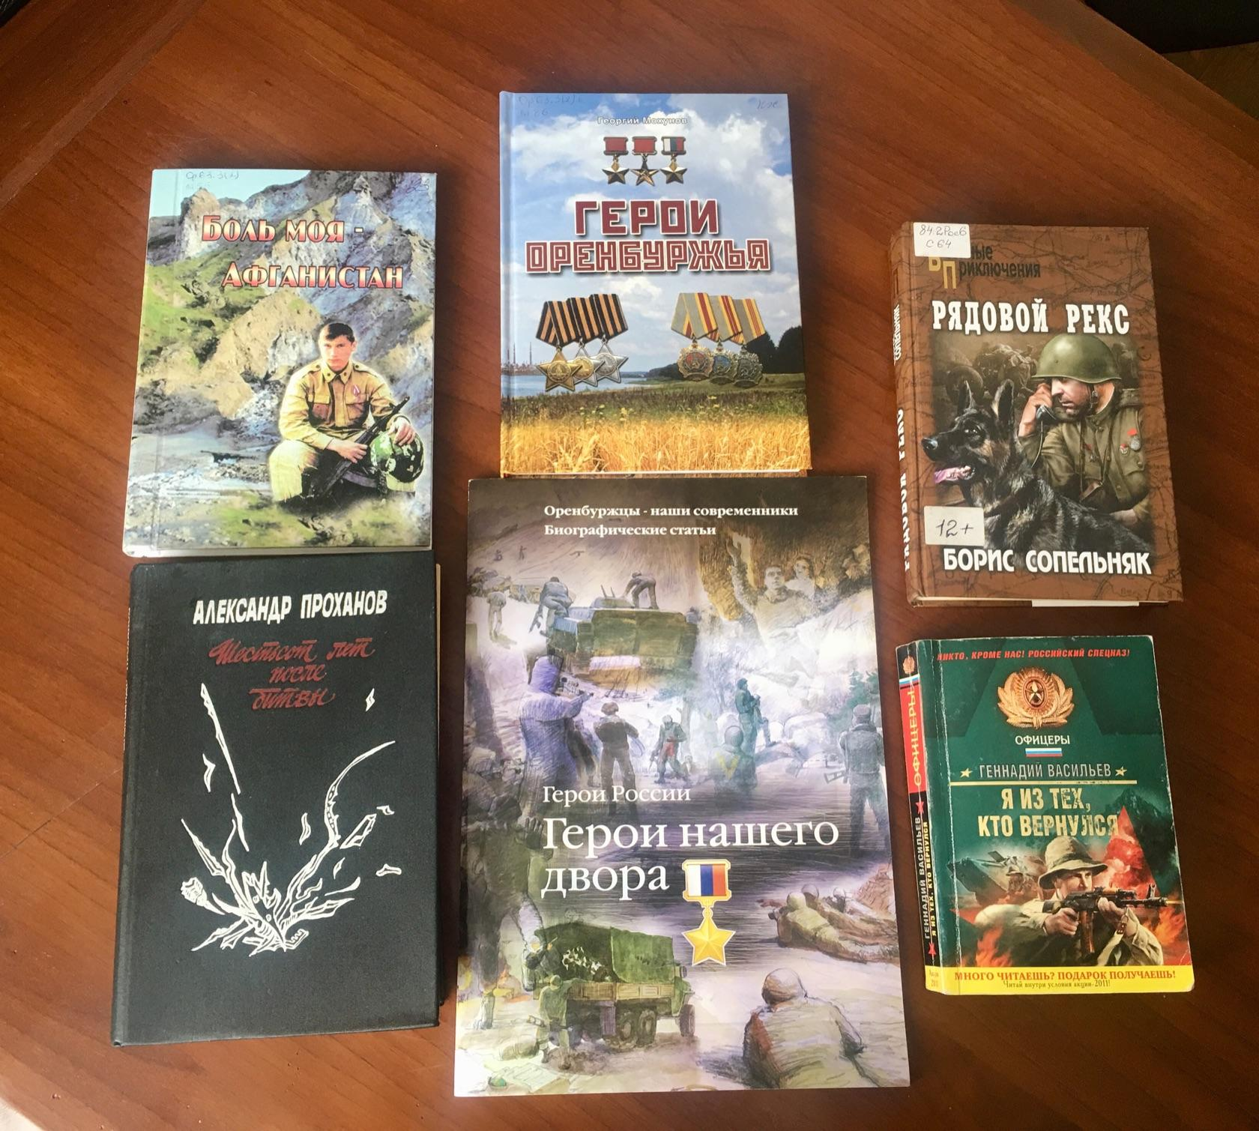

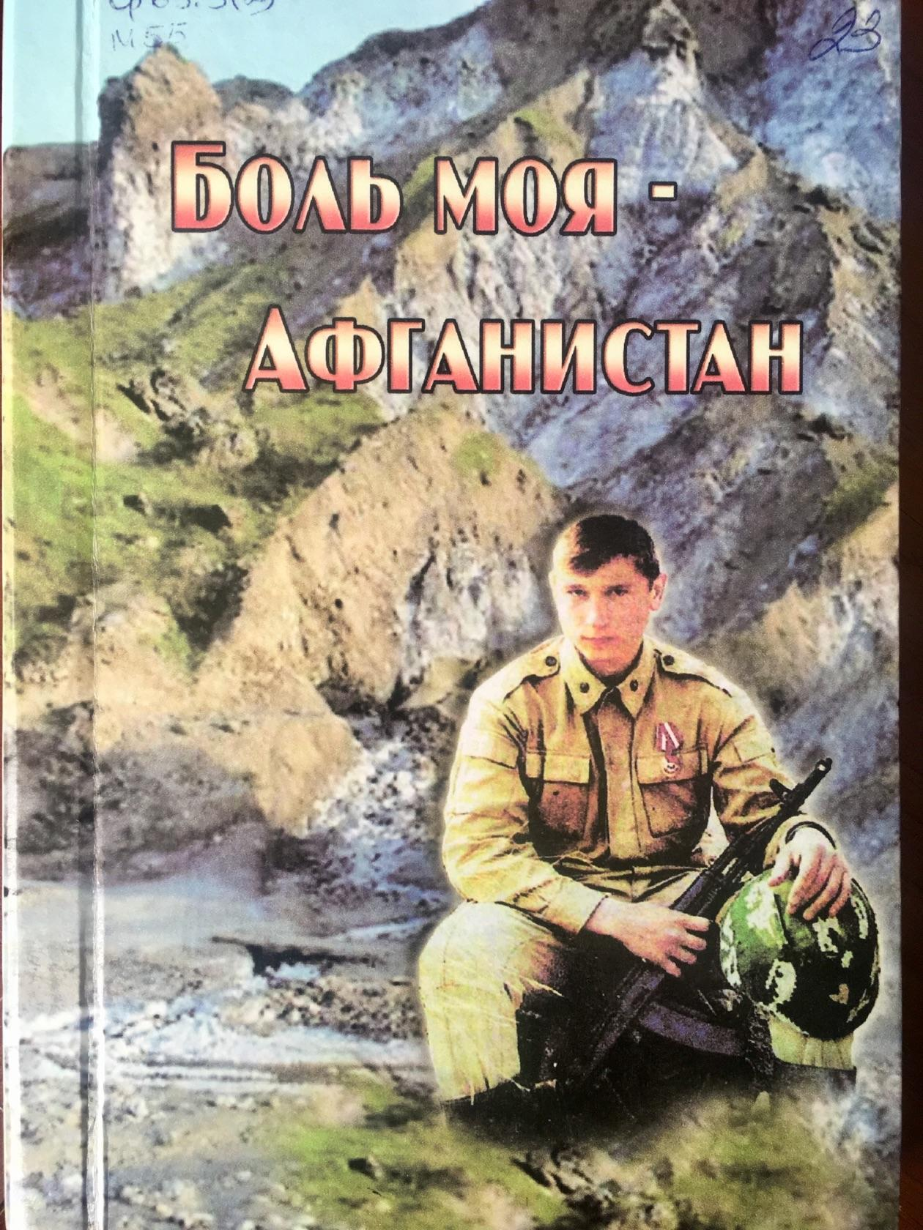
Днем раннее, 14 февраля в здании МБОУ ООШ ст. Сырт в торжественной обстановке нашим землякам были вручены памятные Медали «30 лет вывода советских войск из Афганистана», в их адрес прозвучали многочисленные поздравления и пожелания.
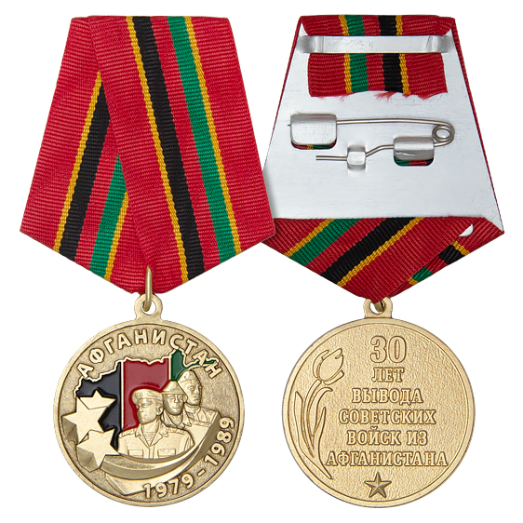

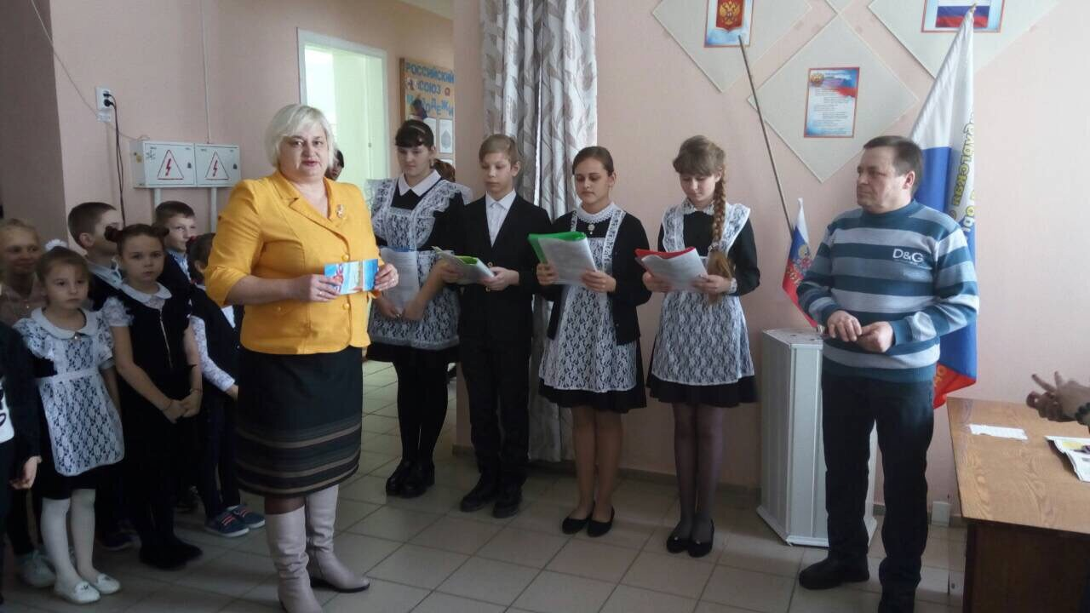
После торжественного вручения медалей воина-интернационалиста Трунова Юрия Ивановича пригласили на беседу с учащими 2 класса, где он рассказывал о своей службе в Афганистане и отвечал на многочисленные вопросы любознательных ребят. 